

Desarrollo Backend II (PBY2202)
Evaluación Final Transversal
Nombre estudiantes: | Fernando Javier Fuentes Allende
 | Karla Santibañez Gutiérrez
Carrera: Analista Programador Computacional
Profesor: Jorge Eduardo Carmona Llancavil | Fecha: 19/07/2026

Proyecto: Backend "MiniMarket Plus" Repositorio: https://github.com/kbsg01/DB_II-minimarket
Rama de entrega: feat/eft-s9
Última verificación de esta evidencia: 2026-07-19 (JDK 25.0.3, Spring Boot 3.4.1);
./mvnw test → 137/137 BUILD SUCCESS
Índice
1. Introducción 3
2. Configuración de los frameworks de seguridad 3
2.1 Componentes implementados 3
2.2 Usuarios de demostración (roles del caso de negocio) 5
2.3 Autorización por rol y por propiedad del recurso 5
2.4 Evidencia de ejecución 6
2.5 Limitación conocida 7
3. Detalle de las pruebas unitarias implementadas 8
3.1 Limitación conocida Inventario de clases de prueba (21 clases, 137 pruebas) 8
3.2 Justificación del uso de pruebas de integración sin mocks\ 13
4. Mejoras aplicadas al sistema durante el desarrollo 13
4.1 Justificación del uso de pruebas de integración sin mocks 14
4.2 Corrección de vulnerabilidades de autorización 15
4.3 Defectos funcionales detectados mediante pruebas de extremo a extremo 17
5. Documentación técnica de la API (OpenAPI + HATEOAS) 20
5.1 OpenAPI Specification (OAS) 20
5.2 HATEOAS 21
6. Capturas de pantalla / evidencia paso a paso 22

Introducción
"MiniMarket Plus" es una cadena de minimarkets con 10 sucursales en la Región Metropolitana. Este proyecto implementa el backend que centraliza su inventario, sus ventas y pedidos en línea, y la seguridad de sus usuarios (clientes y 7 roles internos: Administrador, Gerente de Sucursal, Jefe de Turno, Cajero, Reponedor, Asistente de Servicio al Cliente y Cliente), conforme al caso de negocio descrito en las instrucciones específicas de esta EFT.

Configuración de los frameworks de seguridad
Stack: Spring Security 6 + JWT (JJWT 0.11.5, algoritmo HS256), sesiones stateless, @EnableMethodSecurity con autorización método a método vía @PreAuthorize.

2.1 Componentes implementados
Componente | Archivo | Responsabilidad
SecurityConfig | security/config/SecurityConfig.java | Cadena de filtros: CSRF deshabilitado (API stateless), SessionCreationPolicy.STATELESS, rutas públicas (/public/**, /api/auth/**, Swagger UI, /v3/api-docs/**, /error), JwtAuthenticationFilter antepuesto a UsernamePasswordAuthenticationFilter, BCryptPasswordEncoder.
JwtUtil | security/util/JwtUtil.java | Emisión y validación de tokens JWT HS256, expiración de 24 h.
JwtAuthenticationFilter | security/filter/JwtAuthenticationFilter.java | OncePerRequestFilter que extrae el header Authorization: Bearer <token>, valida el JWT y puebla el SecurityContextHolder.
JwtAuthenticationEntryPoint | security/handler/JwtAuthenticationEntryPoint.java | Responde 401 con cuerpo JSON, sin exponer detalles internos (FR-003).
CustomUserDetailsService / CustomUserDetails | security/service/, security/model/ | Carga el Usuario y sus Rol desde la base de datos, y expone getUsuarioId() para verificaciones de propiedad en SpEL (#id == authentication.principal.usuarioId).
DataInitializer | config/DataInitializer.java | Crea los 7 roles del caso de negocio y un usuario de demostración por rol al arrancar (tabla siguiente).

2.2 Usuarios de demostración (roles del caso de negocio)
Usuario | Contraseña | Rol
admin | admin123 | ROLE_ADMINISTRADOR
gerente | gerente123 | ROLE_GERENTE_SUCURSAL
jefeturno | jefeturno123 | ROLE_JEFE_TURNO
cajero | cajero123 | ROLE_CAJERO
reponedor | reponedor123 | ROLE_REPONEDOR
asistente | asistente123 | ROLE_ASISTENTE_SERVICIO_CLIENTE
cliente | cliente123 | ROLE_CLIENTE

2.3 Autorización por rol y por propiedad del recurso
Cada operación de mutación queda restringida al rol mínimo necesario vía @PreAuthorize, por ejemplo:
@PreAuthorize("hasAnyRole('GERENTE_SUCURSAL','ADMINISTRADOR')")
@PutMapping("/{id}")
public ResponseEntity<Producto> actualizarProducto(...)
Para recursos donde el propietario también debe poder actuar sobre su propio dato (Usuario, Carrito), se combina el rol con una verificación de identidad:
@PreAuthorize("hasAnyRole('ADMINISTRADOR','GERENTE_SUCURSAL') or #id == authentication.principal.usuarioId")
Para Carrito, la propiedad solo puede conocerse tras cargar la entidad —no es expresable en SpEL puro sobre el @PathVariable—, por lo que se implementó una verificación manual post-carga (CarritoController.verificarPropietarioODeGestion) que lanza AccessDeniedException si el solicitante no es ni el dueño del carrito ni un rol de gestión.

Evidencia de ejecución
$ curl -X POST http://localhost:8080/api/auth/login \
-H "Content-Type: application/json" \
-d '{"username":"admin","password":"admin123"}'

{"roles":["ROLE_ADMINISTRADOR"],
"token":"eyJhbGciOiJIUzI1NiJ9.eyJyb2xlcyI6WyJST0xFX0FETUlOSVNUUkFET1IiXSwic3ViIjoi...",
"username":"admin"}
→ HTTP 200
$ curl -X POST http://localhost:8080/api/auth/login \
-H "Content-Type: application/json" \
-d '{"username":"admin","password":"contraseña_incorrecta"}'
→ HTTP 401
$ curl http://localhost:8080/api/productos # sin header Authorization
→ HTTP 401

$ curl -X POST http://localhost:8080/api/productos \
-H "Authorization: Bearer <token_de_cliente>" \
-d '{"nombre":"Test","precio":100.0,"stock":1}' # rol CLIENTE, operación reservada a gestión
→ HTTP 403
Verificado contra el servidor real (./mvnw spring-boot:run), no solo mediante inspección de código o pruebas con mocks. La captura siguiente fue tomada en un puerto local distinto
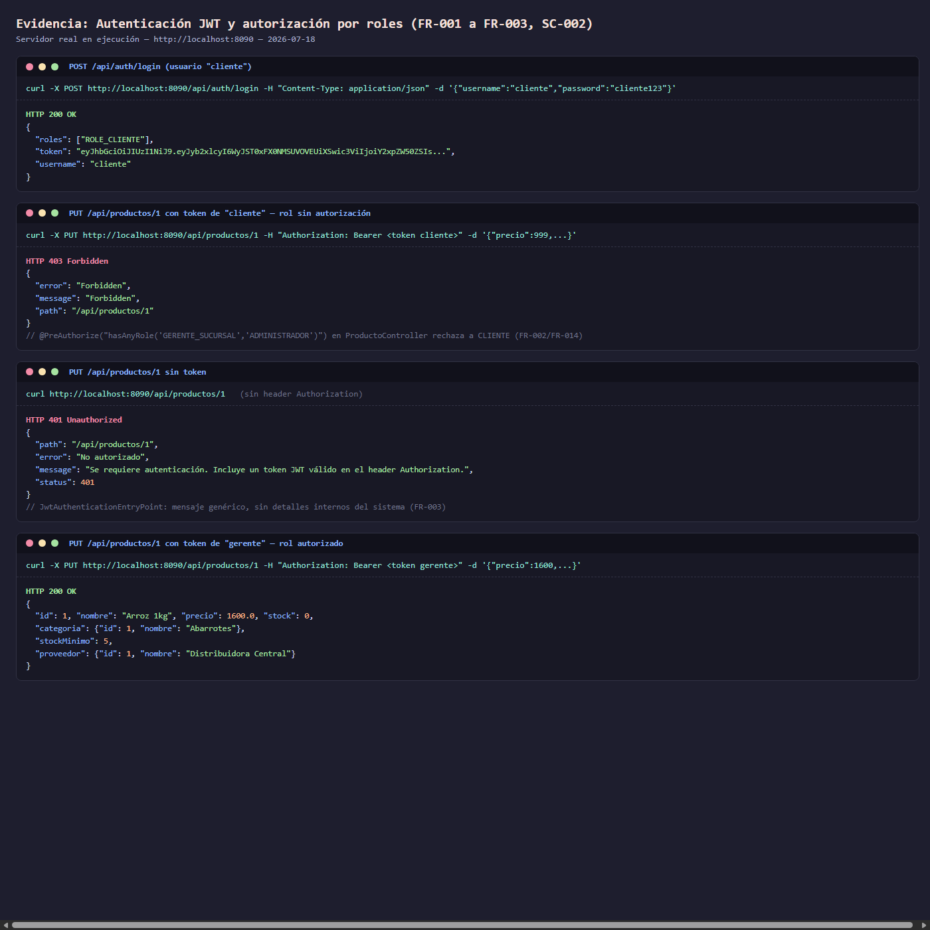
Ilustración 1 - Login JWT, rechazo 403 por rol, rechazo 401 sin token, y autorización correcta

Limitación conocida
El token JWT es autocontenido, expira a las 24 h y no existe lista de revocación en el servidor: si el rol de un usuario cambia mientras tiene una sesión activa, el cambio no se refleja hasta que el token expira. Esta limitación está documentada en README.md y en specs/001-minimarket-backend-spec/tasks.md, junto con la mitigación recomendada para producción (versión de token por usuario), fuera del alcance de esta EFT.

Detalle de las pruebas unitarias implementadas
El token JWT es autocontenido, expira a las 24 h y no existe lista de revocación en el servidor: si el rol de un usuario cambia mientras tiene una sesión activa, el cambio no se refleja hasta que el token expira. Esta limitación está documentada en README.md y en specs/001-minimarket-backend-spec/tasks.md, junto con la mitigación recomendada para producción (versión de token por usuario), fuera del alcance de esta EFT. Resultado de la suite completa (verificado 2026-07-19, JDK 25.0.3):
$ ./mvnw test
...
[INFO] Tests run: 137, Failures: 0, Errors: 0, Skipped: 0
[INFO] BUILD SUCCESS
[INFO] Total time: 24.934 s
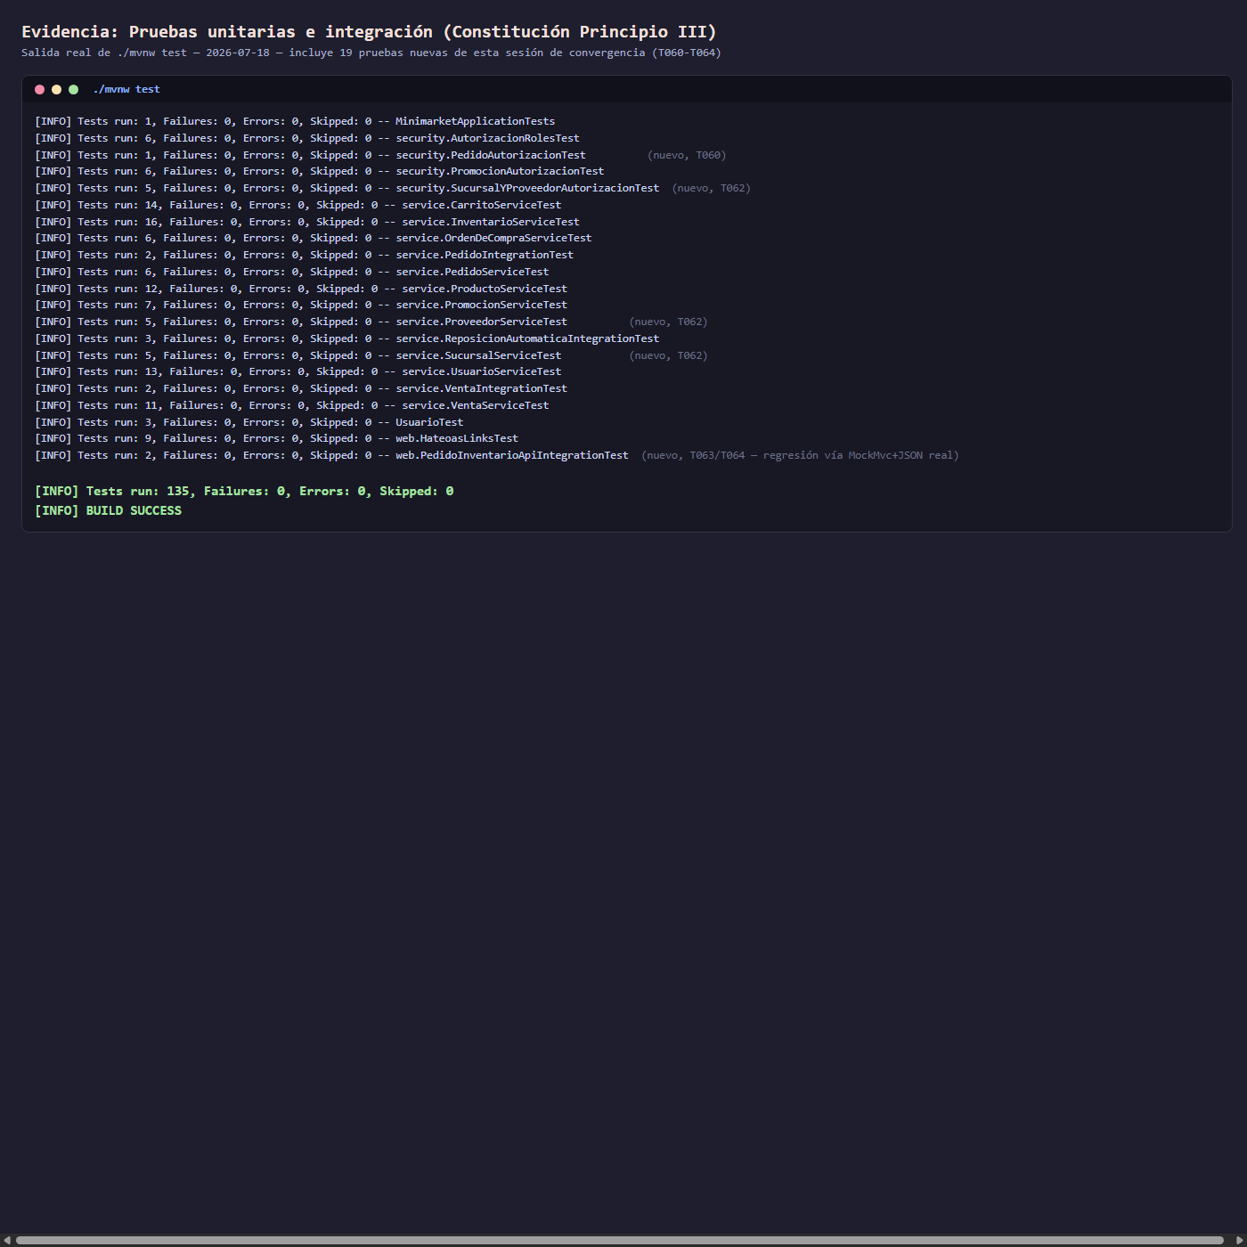

Limitación conocida Inventario de clases de prueba (21 clases, 137 pruebas)
Durante el desarrollo e integración del proyecto se identificaron y corrigieron defectos y brechas respecto de la especificación técnica y de la pauta de evaluación. La causa raíz y la corrección de cada uno están documentadas en specs/001-minimarket-backend-spec/research.md.
Clase | Tipo | Qué cubre
MinimarketApplicationTests | Smoke test (@SpringBootTest) | El contexto de Spring arranca sin errores con la configuración completa (JPA + Security + JWT + springdoc-openapi + HATEOAS).
UsuarioTest | Unitaria (entidad) | Constructores de Usuario/Rol.
service.ProductoServiceTest | Unitaria (Mockito) | CRUD de productos.
service.CarritoServiceTest | Unitaria (Mockito) | agregarProducto con validación de stock (StockInsuficienteException, DatosIncompletosException).
service.InventarioServiceTest | Unitaria (Mockito) | Validación de movimientos (tipo, cantidad, producto, sucursal), reposición automática al llegar a stock mínimo, actualización de movimientos sin duplicar el efecto de reposición, y autopoblación de fechaMovimiento cuando el body no la trae (con preservación si el cliente sí la envía).
service.UsuarioServiceTest | Unitaria (Mockito) | datosCompletos, registrar, puedeRegistrarVenta.
service.VentaServiceTest | Unitaria (Mockito) | calcularTotal, registrarVenta.
service.OrdenDeCompraServiceTest | Unitaria (Mockito) | Generación de orden de compra solo cuando corresponde (stock mínimo definido, proveedor asociado, sin duplicar orden pendiente).
service.PromocionServiceTest | Unitaria (Mockito) | Vigencia de promociones por fecha, cálculo de precio con descuento, y validación de rango de fechas.
service.PedidoServiceTest | Unitaria (Mockito) | Confirmación de pedido con revalidación de stock y aplicación de precio promocional.
service.ReposicionAutomaticaIntegrationTest | Integración (@SpringBootTest, sin mocks) | Una salida que cruza el stock mínimo genera exactamente 1 OrdenDeCompra; una segunda salida no duplica.
service.PedidoIntegrationTest | Integración (@SpringBootTest, sin mocks) | Pedido con promoción vigente → precio correcto, stock descontado, venta generada; pedido sin stock suficiente → 409.
security.AutorizacionRolesTest | Integración (@SpringBootTest + MockMvc) | Solo GERENTE_SUCURSAL/ADMINISTRADOR pueden PUT /api/productos/{id}; el resto recibe 403; sin token, 401.
security.PromocionAutorizacionTest | Integración (@SpringBootTest + MockMvc) | PromocionController restringido a roles de gestión; rango de fechas inválido → 400.
web.HateoasLinksTest | Integración (@SpringBootTest + MockMvc) | Enlaces _links reales en los 9 recursos de negocio con relaciones asociadas.
service.VentaIntegrationTest | Integración (@SpringBootTest, sin mocks) | Venta directa en tienda: aplica el precio promocional vigente y descuenta stock con persistencia real; venta con stock insuficiente se rechaza sin alterar el stock.
security.PedidoAutorizacionTest | Integración (@SpringBootTest + MockMvc, @WithUserDetails real) | POST /api/pedidos ignora cualquier usuario.id recibido en el cuerpo y confirma siempre a nombre del usuario autenticado.
service.SucursalServiceTest / service.ProveedorServiceTest | Unitaria (Mockito) | CRUD de Sucursal/Proveedor.
security.SucursalYProveedorAutorizacionTest | Integración (@SpringBootTest + MockMvc) | Lectura abierta a cualquier autenticado; mutaciones restringidas a roles de gestión.
web.PedidoInventarioApiIntegrationTest | Integración (@SpringBootTest + MockMvc, JSON real, sin mocks) | Reproduce contra el controlador, con JSON mínimo real, los dos defectos corregidos descritos en §4.3: reposición automática vía POST /api/inventario y confirmación de POST /api/pedidos.

Justificación del uso de pruebas de integración sin mocks\
Varias de las pruebas más relevantes de este proyecto (ReposicionAutomaticaIntegrationTest, PedidoIntegrationTest, HateoasLinksTest, PedidoInventarioApiIntegrationTest) usan un contexto Spring real con base de datos H2, deliberadamente sin mocks (specs/001-minimarket-backend-spec/research.md, decisiones 10, 11 y 14). Esta decisión permitió detectar defectos que las pruebas unitarias con Mockito no habrían encontrado: un LazyInitializationException que solo ocurre fuera de una sesión de Hibernate activa, tres ciclos de serialización JSON circular que solo se manifiestan cuando Jackson serializa relaciones bidireccionales con datos reales, y dos defectos que solo se manifiestan a través de MockMvc con JSON real de controlador (§4.3): las pruebas de integración anteriores invocaban los servicios con una entidad Producto ya gestionada por JPA (con todos sus campos poblados en memoria), no con el JSON mínimo ({"id": X}) que envía cualquier cliente HTTP real.

Mejoras aplicadas al sistema durante el desarrollo
Durante el desarrollo e integración del proyecto se identificaron y corrigieron defectos y brechas respecto de la especificación técnica y de la pauta de evaluación. La causa raíz y la corrección de cada uno están documentadas en specs/001-minimarket-backend-spec/research.md.

Justificación del uso de pruebas de integración sin mocks
# | Defecto | Causa raíz | Corrección
1 | MalformedInputException al leer application.properties | Archivo codificado en ISO-8859-1 en lugar de UTF-8 | Reescrito en UTF-8; se agregó project.build.sourceEncoding=UTF-8 a pom.xml
2 | ExceptionInInitializerError al compilar con JDK 25 | La dependencia lombok, sin uso real en el código, es incompatible con el annotation processing de JDK 25 | Se retiró la dependencia lombok; se fijó maven-compiler-plugin en la versión 3.14.0
3 | Código 403 esperado devuelto como 401 en operaciones sin autorización suficiente | La ruta /error no estaba en permitAll(): el reenvío interno de Spring Boot a /error reingresaba la cadena de filtros, donde JwtAuthenticationFilter omite por diseño el error dispatch, dejando la petición como anónima y sobrescribiendo el 403 original | Se agregó /error a permitAll() en SecurityConfig
4 | LazyInitializationException en ReporteServiceImpl.obtenerRotacion | Se iteraba Venta.detalles (@OneToMany perezoso) fuera de una transacción activa | Se agregó @Transactional(readOnly = true) al método
5 | Serialización JSON infinita en Usuario↔Rol, Venta↔DetalleVenta/Pedido↔DetallePedido y Categoria↔Producto (HttpMessageNotWritableException) | Relaciones bidireccionales sin control de ciclo | Se agregaron @JsonIgnore/@JsonIgnoreProperties en el lado correspondiente de cada relación

Corrección de vulnerabilidades de autorización
Una auditoría de las reglas de autorización contra la especificación técnica encontró que varios controladores carecían de restricciones de rol o de verificación de propiedad del recurso, permitiendo que un usuario autenticado con rol CLIENTE accediera o modificara datos de otros usuarios.
Hallazgo | Alcance | Corrección
Ausencia de restricción de rol en UsuarioController, CategoriaController, VentaController, CarritoController y DetalleVentaController | Cualquier usuario autenticado podía listar, editar o eliminar usuarios y ventas ajenos | Se agregó @PreAuthorize por rol y verificación de propiedad en los cinco controladores
GET /api/ventas, GET /api/carrito y GET /api/detalle-ventas sin restricción | Cualquier usuario autenticado veía las ventas, carritos y detalles de todos los demás usuarios | Lectura filtrada al propio usuario salvo rol de gestión; DetalleVenta restringido a CAJERO/gestión
InventarioController sin ningún @PreAuthorize | Cualquier usuario autenticado podía registrar, alterar o eliminar movimientos de inventario de cualquier producto/sucursal | @PreAuthorize agregado, restringido a REPONEDOR/GERENTE_SUCURSAL/ADMINISTRADOR (eliminación restringida a los dos últimos)
POST /api/pedidos no verificaba que pedido.usuario correspondiera al usuario autenticado | Cualquier usuario podía indicar el id de otra persona en el cuerpo de la solicitud y generar un pedido —y su venta asociada— a su nombre | El controlador fuerza pedido.usuario al usuario autenticado, ignorando cualquier usuario.id recibido en el cuerpo
Cada corrección se reverificó contra el servidor en ejecución: GET /api/detalle-ventas con rol CLIENTE responde 403; POST /api/inventario con rol CLIENTE responde 403; una venta con cantidad mayor al stock disponible responde 409.

Defectos funcionales detectados mediante pruebas de extremo a extremo
Al ejercitar la API completa contra el servidor real con solicitudes curl —es decir, con el JSON mínimo ({"id": X}) que efectivamente envía un cliente HTTP real, en lugar de una entidad Producto ya gestionada por JPA— se detectaron dos defectos que ninguna prueba automatizada anterior había cubierto:
Defecto | Causa raíz | Corrección
La reposición automática de inventario (FR-006) no generaba ninguna orden de compra ante una salida real vía POST /api/inventario, sin registrar ningún error | El Producto recibido en el JSON nunca se recargaba desde la base de datos, por lo que stockMinimo y proveedor quedaban null | InventarioServiceImpl recarga el Producto completo antes de evaluar la reposición
POST /api/pedidos respondía HTTP 500 (NullPointerException en Producto.getPrecio()) ante cualquier cliente real | Misma causa raíz: el Producto del cuerpo de la solicitud nunca se recargaba antes de calcular el precio promocional | PedidoServiceImpl.confirmarPedido recarga el Producto completo de cada detalle antes de calcular disponibilidad y precio
Se agregó web.PedidoInventarioApiIntegrationTest, que reproduce ambos escenarios contra MockMvc con JSON real, para que esta clase de defecto quede cubierta por la suite automatizada.
Defecto adicional detectado en la reverificación del 2026-07-19 (evidencia cruda para capturas): POST /api/inventario respondía HTTP 500 (not-null property references a null or transient value: Inventario.fechaMovimiento) cuando el body no incluía fechaMovimiento. Aunque las pruebas de integración existentes seguían pasando porque el body de esos tests sí enviaba fechaMovimiento explícita, un cliente HTTP real —el propio informe pide un curl mínimo— fallaba de entrada. Corrección: en InventarioServiceImpl.registrarMovimiento y actualizarMovimiento, si inventario.getFechaMovimiento() == null el servicio la asigna a new Date() antes de persistir; si el cliente sí la envía, se preserva. Se agregaron dos pruebas unitarias nuevas a InventarioServiceTest (registrarMovimientoSinFechaLaAsignaAutomaticamente y registrarMovimientoConFechaExplicitaLaPreserva) para blindar ambos casos, elevando la suite a 137/137 BUILD SUCCESS.
Adicionalmente, se corrigió que VentaController.guardarVenta invocaba VentaService.save() en lugar de VentaService.registrarVenta(): la venta directa en tienda no validaba ni descontaba stock, no aplicaba promociones, y fallaba con HTTP 500 en uso normal. Se conectó el controlador al método correcto y se corrigió el defecto asociado (DetalleVenta.venta no se vinculaba antes de persistir). No se agregó una dimensión de sucursal a Venta en esta corrección, para no alterar pruebas de integración ya validadas; queda documentado como mejora futura (research.md, decisión 12).
Se completaron además dos recursos declarados en el contrato de la API (contracts/openapi.yaml, quickstart.md) que no tenían implementación — SucursalController y ProveedorController—, junto con la carga inicial de datos correspondiente en DataInitializer (una Sucursal, un Proveedor, una Categoria y un Producto con stockMinimo/proveedor), necesaria para ejercitar el servidor sin inserciones manuales en la base de datos. Se agregó también validación de rango de fechas en PromocionServiceImpl.save() (fechaFin posterior a fechaInicio), enlaces HATEOAS para OrdenDeCompra y Promocion, y anotaciones @Operation/@Tag/@ApiResponses de springdoc en los controladores que carecían de ellas.
Evidencia visual de los dos defectos descritos en esta sección, reproducidos y corregidos contra el servidor real:
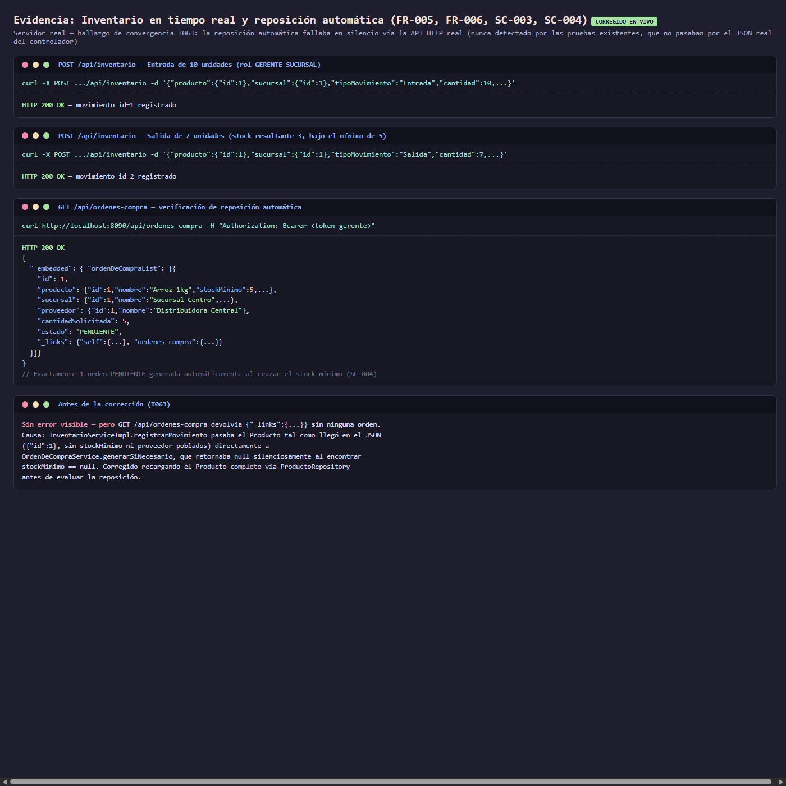
Ilustración 2 - Reposición automática: genera exactamente 1 orden PENDIENTE al cruzar el stock mínimo
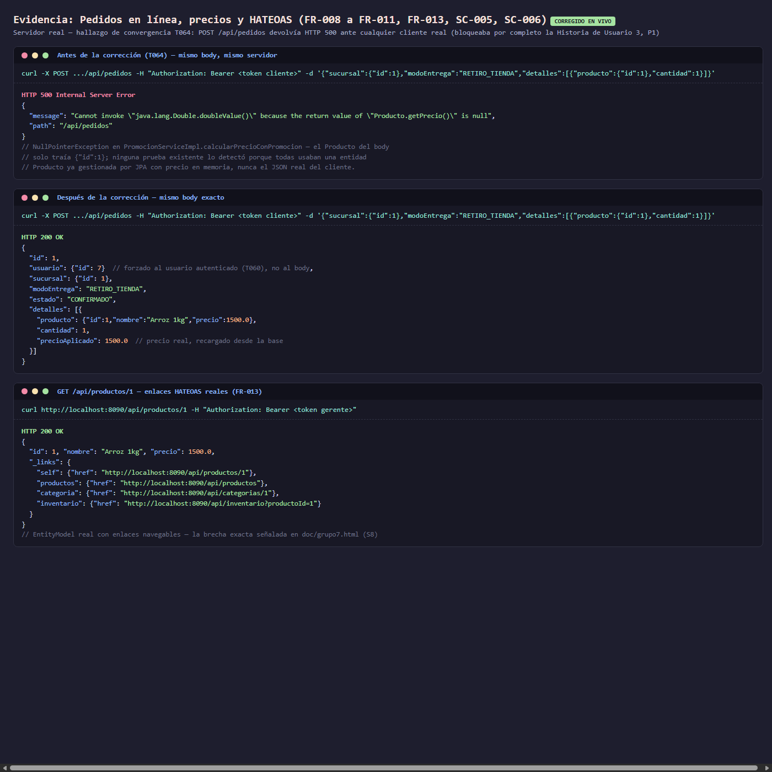
Ilustración 3 - Pedido en línea: respuesta 200 con precio real y enlaces HATEOAS

Documentación técnica de la API (OpenAPI + HATEOAS)

OpenAPI Specification (OAS)
- Librería: springdoc-openapi-starter-webmvc-ui 2.7.0.
- Swagger UI: http://localhost:8080/swagger-ui/index.html
- Contrato JSON: http://localhost:8080/v3/api-docs
- 14 tags documentados, uno por recurso de negocio: Autenticación, Carrito, Categorías, Detalle de Ventas, Inventario, Pedidos, Productos, Promociones, Proveedores, Reportes, Sucursales, Usuarios, Ventas, Órdenes de Compra.
Cada operación mutable documenta sus códigos de respuesta relevantes (200/201, 400, 403, 404) vía @ApiResponses.
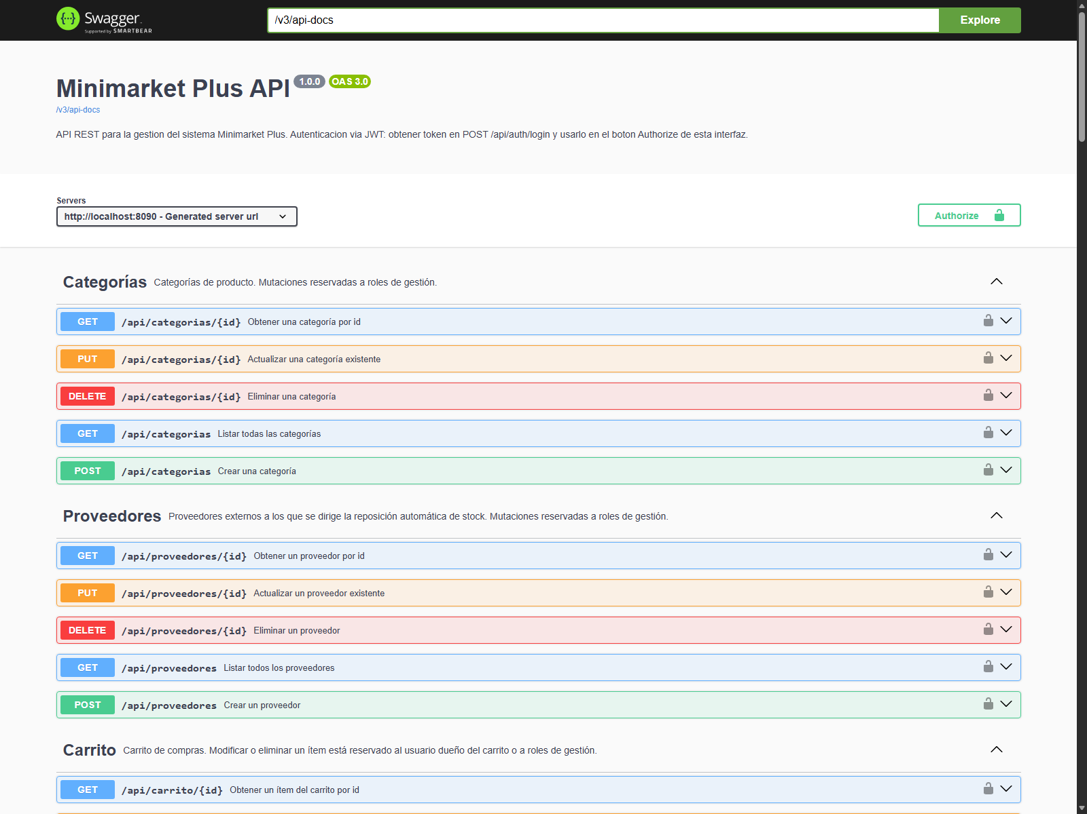
Ilustración 4 - Swagger UI con los 14 tags de recursos de negocio documentados

HATEOAS
Patrón RepresentationModelAssembler (com.minimarket.web.*ModelAssembler) implementado en los 11 recursos de negocio: Producto, Categoría, Inventario, Carrito, Venta, DetalleVenta, Pedido, OrdenDeCompra, Promoción, Sucursal y Proveedor — 11 clases *ModelAssembler reales bajo com.minimarket.web. Cada respuesta incluye un bloque _links con enlaces navegables reales, por ejemplo:
GET /api/productos (Authorization: Bearer <token admin>)

{
"_embedded": {
"productoList": [{
"id": 1, "nombre": "Arroz 1kg", "precio": 1200.0, "stock": 50,
"categoria": {"id": 1, "nombre": "Abarrotes"},
"_links": {
"self": {"href": "http://localhost:8080/api/productos/1"},
"productos": {"href": "http://localhost:8080/api/productos"},
"categoria": {"href": "http://localhost:8080/api/categorias/1"},
"inventario": {"href": "http://localhost:8080/api/inventario?productoId=1"}
}
}]
},
"_links": {"self": {"href": "http://localhost:8080/api/productos"}}
}
Evidencia verificada contra el servidor real, con datos creados a través de la propia API (sin fixtures precargados), y cubierta por web.HateoasLinksTest (9 pruebas de integración con MockMvc, una por cada recurso individual con _links navegables: Producto individual, colección de productos, Sucursal, Categoría, Inventario, Carrito, Venta, DetalleVenta y Pedido).

Capturas de pantalla / evidencia paso a paso
Las capturas de esta sección (doc/capturas/) se tomaron contra el servidor ./mvnw spring-boot:run en ejecución, en un puerto local que pudo variar por disponibilidad del entorno (el contrato de la API es idéntico en cualquier puerto). Las respuestas JSON que requieren el header Authorization —que un navegador no puede adjuntar al navegar directamente a una URL— se muestran mediante una página de evidencia local que reproduce el comando curl real y su respuesta real; el contenido de cada respuesta es genuino, solo el formato de presentación es local.
- Arranque: ./mvnw spring-boot:run → aplicación disponible en http://localhost:8080.
- Login (POST /api/auth/login, cliente/cliente123) → 200 con token/username/roles. → doc/capturas/02-auth-jwt-roles.png
- Autorización sin token (PUT /api/productos/1) → 401, mensaje genérico sin detalles internos. → doc/capturas/02-auth-jwt-roles.png
- Autorización con rol insuficiente (PUT /api/productos/1 con token de cliente) → 403. → doc/capturas/02-auth-jwt-roles.png
- Datos semilla vía DataInitializer: 1 Sucursal, 1 Proveedor, 1 Categoria, 1 Producto con stockMinimo/proveedor, sin pasos manuales adicionales.
- Inventario y reposición automática (POST /api/inventario entrada + salida que cruza el mínimo → GET /api/ordenes-compra con exactamente 1 orden PENDIENTE) → doc/capturas/03-inventario-reposicion-automatica.png
- Pedido en línea (POST /api/pedidos como cliente) → 200, precioAplicado real, atribuido al usuario autenticado. HATEOAS (GET /api/productos/1) → bloque _links con self/productos/categoria/inventario. → doc/capturas/04-pedidos-hateoas.png
- Swagger UI → 14 tags de recursos de negocio. → doc/capturas/01-swagger-ui.png
Pruebas unitarias (./mvnw test) → Tests run: 137, Failures: 0, Errors: 0, Skipped: 0, BUILD SUCCESS. → doc/capturas/05-pruebas-unitarias.png



Reservados todos los derechos Fundación Instituto Profesional Duoc UC. No se permite copiar, reproducir, reeditar, descargar, publicar, emitir, difundir, de forma total o parcial la presente obra, ni su incorporación a un sistema informático, ni su transmisión en cualquier forma o por cualquier medio (electrónico, mecánico, fotocopia, grabación u otros) sin autorización previa y por escrito de Fundación Instituto Profesional Duoc UC La infracción de dichos derechos puede constituir un delito contra la propiedad intelectual.

